GUÍA DE ORIENTACION

Nombre: | Curso: 3°A | Fecha: semana N° 20
¿QUÉ APRENDEREMOS?
Objetivo (s): OA 4 Identificar y practicar en forma autónoma conductas protectoras y de autocuidado en relación a: › rutinas de higiene › actividades de descanso, recreación y actividad física › hábitos de alimentación › resguardo del cuerpo y la intimidad › la entrega de información personal › situaciones de potencial abuso › consumo de drogas
Contenidos: prácticas de autocuidado.
Objetivo de la semana: Identificar conductas que contribuyen a cuidar sus cuerpos, su intimidad en diversas circunstancias (baños, camarines u otros), completando tabla Mediante guía de trabajo

Habilidad: Identificar

¿Qué necesito saber?

Para comenzar necesitas saber de qué se trata la habilidad de Identificar y qué entendemos por conductas de autocuidado

Entonces: Identificamos cuando: traemos a la memoria imágenes y experiencias, definiciones o conceptos previamente aprendidos que se relacionan con la situación presentada

¿Qué es el autocuidado?
El Autocuidado, definido como las decisiones o acciones que el individuo realiza en beneficio de la propia salud, y diversos aspecto y conductas de nuestra vida, tiene una gran importancia para todas las personas. La educación para el autocuidado debe tener en cuenta las capacidades y conocimientos de la persona, sus creencias y valores, sus preferencias y el entorno y apoyo social del que dispone.

Enseñar el autocuidado
El modelo de los hijos son los padres y, si queremos hijos que se cuiden, debemos practicar con el ejemplo. Si en nuestras rutinas no tenemos hábitos de autocuidado, estamos transmitiendo a nuestros hijos que es algo no importante para llevar una vida plena.

Recordemos que autocuidado está directamente relacionado a una buena higiene, alimentación saludable y no exponernos a situaciones en las que no puedan provocar daño como, por ejemplo: Ir a lugares solitarios, estar en la calle a altas Horas de la noche y por sobre todo tener cuidado con gente extraña.

Situaciones de autocuidado
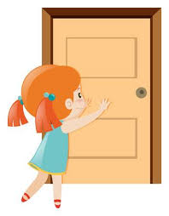
Al bañarte debes tener cuidado de cerrar la puerta, que nadie interrumpa tu higiene no hacer esto delante de otras personas

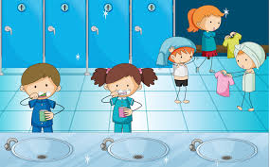
En los camarines o en otras situaciones observar quien esta a nuestro alrededor antes de sacarnos la ropa y prendas de uso intimo
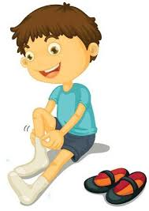
No consentir caricias que nos incomoden ya sea que venga de cualquier persona familia, amigo, tíos, etc.

I.- Piensa y reflexiona en las actividades que realizas a diario, de seguro dentro de estas se encuentra bañarse, compartir con otras personas amigos familias etc. con tus palabras explica conductas que contribuyen a cuidar nuestro cuerpo guíate por el ejemplo.
Ahora a trabajar

Actividad que realizas | Porque contribuye al cuidado de nuestro cuerpo
Ejemplo  No estar en la calle a altas horas de la noche | - Por que evito que me asalten  - Evito que algún extraño pueda hacerme daño  - Evito enfermedades como resfrió

¡Éxito tú puedes!

